Уважаемые владельцы земельных участков Московской области!

В соответствии с Федеральным законом от 03.07.2016 № 237-ФЗ
«О государственной кадастровой оценке» (далее – Федеральный закон № 237-ФЗ) и распоряжением Министерства имущественных отношений Московской области от 09.06.2021 № 15ВР-961 «О принятии решения о проведении государственной кадастровой оценки государственным бюджетным учреждением Московской области «Центр кадастровой оценки (далее – Учреждение)» в 2022 году проводится государственная кадастровая оценка земельных участков, расположенных на территории Московской области.
Проект отчета от 09.09.2022 № 01/2022 «Об итогах государственной кадастровой оценки объектов недвижимости Московской области» (далее – проект отчета) размещен 19.09.2022 в Фонде данных государственной кадастровой оценки на сайте Росреестра (rosreestr.gov.ru) и на сайте ГБУ МО «Центр кадастровой оценки» (ckomo.ru).
В соответствии с порядком, установленным статьей 14 Федерального закона № 237-ФЗ, замечания к проекту отчета представляются в течение 30 дней с даты его размещения в Фонде данных государственной кадастровой оценки на сайте Росреестра и на сайте ГБУ МО «Центр кадастровой оценки»,
т.е. по 18.10.2022.
Замечания к проекту отчета в случаях, предусмотренных Федеральным законом № 237-ФЗ, возможно предоставить в ГБУ МО «Центр кадастровой оценки» одним из следующих способов:
1. Через Портал Государственных услуг (https://uslugi/mosreg/ru);
2. C использованием информационно-телекоммуникационных сетей общего пользования, в том числе сети «Интернет», на адрес электронной почты
ГБУ МО «Центр кадастровой оценки» (cko_gko2022@mosreg.ru) в виде электронного документа, подписанного ЭЦП;
3. Почтовым отправлением по адресу: 143407, Московская область,
г. Красногорск, бульвар Строителей, д.1.
Замечание к проекту отчета наряду с изложением его сути должно содержать:
1) фамилию, имя и отчество (последнее - при наличии) физического лица, полное наименование юридического лица, номер контактного телефона, адрес электронной почты (при наличии) лица, представившего замечание к проекту отчета;
2) кадастровый номер объекта недвижимости, в отношении определения кадастровой стоимости которого представляется замечание к проекту отчета,
если замечание относится к конкретному объекту недвижимости;
3) указание на номера страниц (разделов) проекта отчета, к которым представляется замечание (при необходимости).
К замечанию к проекту отчета могут быть приложены документы, подтверждающие наличие ошибок, допущенных при определении кадастровой стоимости, а также иные документы, содержащие сведения о характеристиках объектов недвижимости, которые не были учтены при определении их кадастровой стоимости.
Замечания к проекту отчета, не соответствующие вышеуказанным требованиям, не подлежат рассмотрению.
Обращаем Ваше внимание, что в соответствии с пунктом 16 статьи 14 Федерального закона № 237-ФЗ органы местного самоуправления поселений, муниципальных районов, городских округов, муниципальных округов в течение пяти рабочих дней со дня поступления от уполномоченного органа субъекта Российской Федерации уведомления о размещении проекта отчета, обеспечивают информирование заинтересованных лиц о размещении проекта отчета, месте его размещения, порядке и сроках представления замечаний к нему, а также об объектах недвижимости, в отношении которых проводится государственная кадастровая оценка, путем размещения извещения и копии решения о проведении государственной кадастровой оценки на своих официальных сайтах в информационно-телекоммуникационной сети «Интернет» (при их наличии), опубликования извещения в печатных средствах массовой информации, а также размещения извещения на своих информационных щитах.
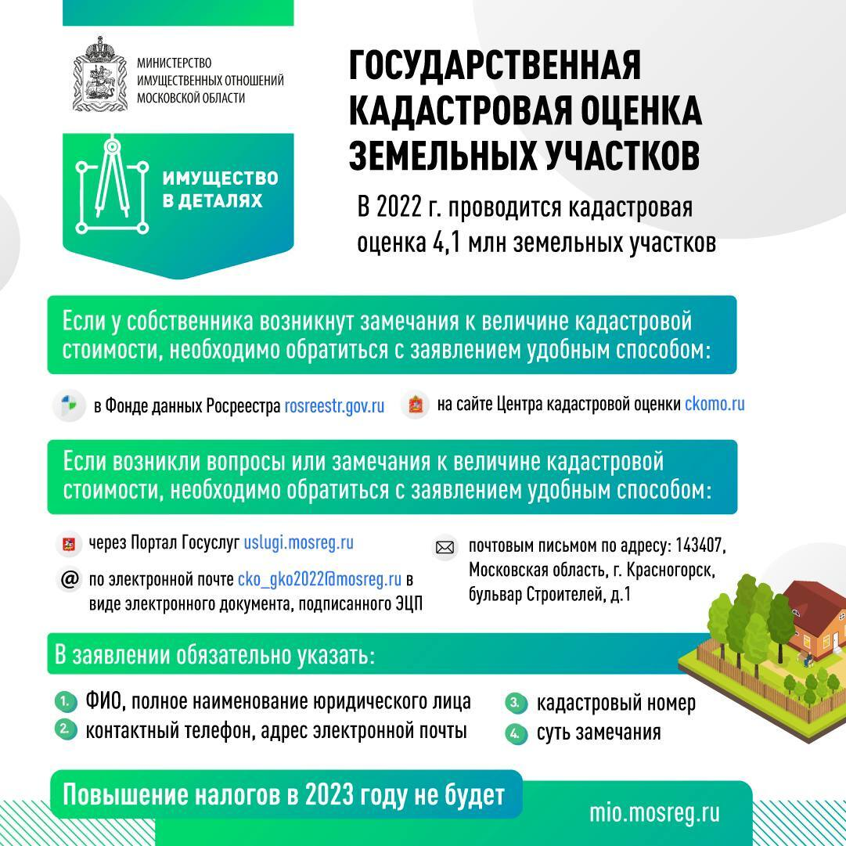

Уведомление о размещении проекта отчета «Об итогах государственной кадастровой оценки объектов недвижимости Московской области» в Фонде данных государственной кадастровой оценки и начале приема замечаний к проекту отчетаДиректору ГБУ МО «Центр кадастровой оценки»
Беднягину А.П.

От __________________________________________________________________________
________________ Ф.И.О _______________ _____________________________________
контактный телефон
__________________________________________________________________________адрес электронной почты (при наличии)

__________________________________________________________________________
полное наименование юридического лица

______________________________________адрес электронной почты (при наличии)

Замечание к проекту отчета об определении кадастровой стоимости
Прошу рассмотреть замечание по определению кадастровой стоимости земельного участка с кадастровым номером:
_____________________________________________________________________________ кадастровый номер объекта недвижимости

кадастровая стоимость которого указана в проекте отчета,
размещенного на сайте http://www.ckomo.ru/ (номер и дата проекта отчета _______________, номер страницы _______ ).
указание по желанию
Считаю, что __________________________________________________________________
_____________________________________________________________________________
_____________________________________________________________________________
излагается суть замечания
Приложение:
______________ ______________
Подпись Дата

Даю согласие на обработку и использование персональных данных, содержащихся в настоящем заявлении и в представленных мною документах.
______________ ______________
Подпись Дата

